4. Ниже представлены некоторые приемы, которые без применения грамматических правил могут помочь избежать ошибок. Это достигается только путем автоматизации этих приемов на письме.
• Если ребенок часто делает ошибки в написании ЖИ-ШИ, при обучении проговариванию задержитесь на всех слогах, где есть гласные Ы и И. Попросите его при проговаривании И рот растягивать в улыбке («рот до ушей»), при проговаривании Ы — нижнюю челюсть выдвигать вперед.
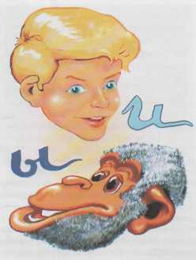

Почти сразу же переходим к слогам ЖИ-ШИ. Просим ребенка всегда при проговаривании этих слогов рот «растягивать до ушей». При этом не делаем акцента на грамматическом правиле.
Когда пишем заглавную букву, произносим ее тише, чтобы хватило дыхания, так как писать ее дольше.
Если у ребенка неправильное речевое дыхание, поработайте над этим. При проговаривании длинных слов не надо все произносить на одном дыхании, научите ребенка правильно пользоваться своим дыханием. Иногда можно и прерваться для вдоха на одной букве (например заглавные Ж или Ш), затем продолжать писать.
У письма с проговаривании есть общие принципы и правила, но в целом подход должен быть индивидуален. Каждый ребенок вносит что-то свое, требовать от него «идеального» проговаривания можно только во время обучения, затем все будет сглаживаться, границы переходов при проговаривании будут несколько смазываться. Это нормальное явление, но допустимо только тогда, когда навык усвоен и начинает приносить результаты.
5. Далее вам представлены различные упражнения и задания, которые можно использовать в работе (некоторые из них предлагаются в Комментариях к определенным таблицам).
Даем ребенку карточку с одной буквой (печатная и письменная, заглавная и строчная) и много картинок. Надо отобрать картинки с этой буквой. Можно заранее оговорить позицию буквы в слове.
Перед ребенком разложены карточки с буквами. Показываем картинку и просим показать ту букву, с которой начинается
название картинки.
По двум картинкам, в названиях которых есть звуки-паронимы, дети должны найти эти буквы и назвать их или написать: СУП—ЗУБ, П—Б, С—3.
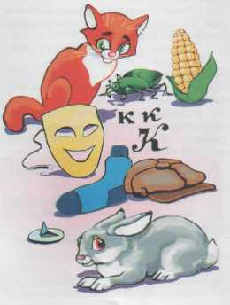
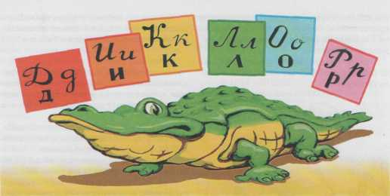

Картинный диктант. Показываем картинки, в названиях которых есть звуки-паронимы. Ребенок находит их и записывает.
Диктуем слова. Ребенок находит звук, у которого есть звук-пароним, и пишет соответствующую букву. Например: ДОМ, Д-Т.
Графические диктанты. Эта форма диктантов предлагается И.Н. Садовниковой. Из слов и предложений во время диктанта ребенок выделяет и записывает только заданные звуки (какой-то один или звуки-паронимы). Можно использовать при любой форме дисграфии.
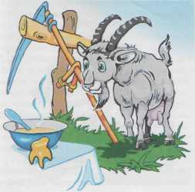
Например.
Задание: записываешь не все слово, а только буквы Д и Т.
Дятел долбит ствол дерева. Дт дm m д.
6. У многих опытных учителей в запасе секреты, не имеющие ничего общего с грамматическими правилами, но во многом облегчающие усвоение некоторых тем. На первый взгляд, они немного смешны, немного нелепы, но эффект дают очень хороший. Помните еще из нашего школьного детства: уж замуж невтерпеж, Иван Рубит Дрова, Варвара Топит Печь (очередность падежей)...
Приводим здесь несколько таких приемов.
- Падежные окончания. Чтобы написать правильно окончание существительного в предложении, ребенок, если не делает этого автоматически, должен определить склонение, поставить вопрос к слову, вспомнить, какое окончание у этого падежа. Для одних это не составит никакого труда, для других становится препятствием. Отсюда у детей с нарушением письменной речи много ошибок на падежные окончания.
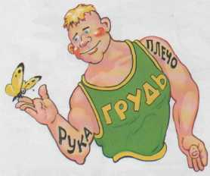

Вот один из способов облегчить эту задачу ребенку. Но помогает он не сразу, а после тренировки.
Вы говорите ребенку:
— Есть три слова, которые всегда при тебе: РУКА, ПЛЕЧО, ГРУДЬ (показываете на ребенке). Допустим, ты пишешь предложение МЫ ЕДЕМ НА МАШИНЕ и не знаешь, какую букву написать в конце слова МАШИНА. Как ты думаешь, к какому слову из трех «твоих» слов подходит слово МАШИНА? Она, моя— к слову РУКА.
Смело подставляй в своем предложении вместо слова МАШИНА слово РУКА. Получается Я ЕДУ НА «РУКЕ», ясно слышится в конце слова «Е», значит, и в слове «МАШИНЕ» пишешь «Е».
То же самое и с другими словами... ДОМ СТОИТ НА БОЛОТЕ. «БОЛОТО» — «ПЛЕЧО». ДОМ СТОИТ НА «ПЛЕЧЕ».
Я СКАЧУ НА ЛОШАДИ. «ЛОШАДЬ* — «ГРУДЬ». ДОМ СТОИТ НА «ГРУДИ».
— Конечно, вначале будет непросто использовать эту «подмогу», но, потренировавшись какое-то время, она станет «па
лочкой-выручалочкой» в диктантах, в классных письменных работах.
Как помочь ребенку усвоить правильное написание «Ь» с привлечением движения, вы узнаете из Комментария к Таблице 7.
• Твердый знак.
После того как вы поработали с привлечением движений над мягким знаком, переходите к словам с твердым знаком. Приведите тот же пример, что и в Таблице 7:
Как будто бы ты опять едешь на велосипеде (или на роликах), но не в ямку въезжаешь, а на тротуар через бордюр.
И так же с помощью движений ведущей руки пусть ребенок все слова проговорит, на месте делая рукой не ныряющее движение, а «горочку». Покажите ему, как это делается, и, таким образом, проговорите несколько слов вместе с ним.
Предлагаем проработать такие слова: СЪЕЛ, ОБЪЕДКИ, РАЗЪЕДАЕТ, ВЪЕЗЖАЕТ, ВЪЕХАЛ, ОБЪЕХАЛ, ПОДЪЕЗД, СЪЕЗД, ОБЪЕМ, РАЗЪЕХАЛИСЬ, СЪЕЖИЛСЯ, ВЗЪЕРОШЕН, РАЗЪЯРЕННЫЙ, ОБЪЯСНЯЕТ, ПРЕДЪЯВИЛ, СЪЕДОБНЫЙ, ОБЪЕДИНЯЕТ, СЪЕСТНОЕ, ОТЪЕЗД, ОБЪЯТИЯ, СЪЕЖИЛСЯ, ОБЪЯВЛЕНИЯ.
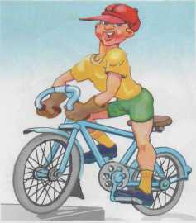

• Предлоги и приставки.
Очень часто дети 1—2-го класса затрудняются в постановке вопросов к словам, таким образом, не различая слова-предметы и слова-действия. Кроме того, дети не могут усвоить обычный способ проверки наличия предлога — «вставь слово между коротким словечком-предлогом и словом». Мы же предлагаем подойти с другой стороны.
Как правило, к моменту начала коррек-ционной работы дети в школе уже знакомились с понятиями ПРЕДЛОГ и ПРИСТАВКА. Теоретически они знают, что ПРЕДЛОГ пишется раздельно со словом, а ПРИСТАВКА — слитно.
Объясняете ребенку, что есть слова, которые можно нарисовать — ДОМ, СТОЛ, КОШКА, ДЕРЕВО и т. д., — это слова-предметы. Есть слова, которые нарисовать нельзя — ЕХАЛ, ЕСТ, ИДЕТ и т. д. — это слова-действия. Поставьте вопросы к этим словам.
Дайте ребенку несколько слов, чтобы проверить, понял ли он, что вы от него хотите. Часто, когда предлагаешь глаголы, дети говорят, что нарисовать это можно.
Например: ЕХАТЬ — ребенок говорит, что он нарисует мальчика на велосипеде. Необходимо объяснить ему, что в данном случае он рисует МАЛЬЧИКА, ВЕЛОСИПЕД, но не рисует слово ЕХАТЬ. Только после того, как ребенок поймет смысл задания, можно переходить к тренировкам с предлогами и приставками.
На первый взгляд кажется, что эти задания носят несколько абстрактный характер и будут трудны для понимания младшего школьника, но, исходя из опыта, можно сказать, что особого затруднения понимание таких заданий у детей не вызывает. Просто для усвоения одним детям нужно времени больше, другим — меньше.
— Представляем следующее задание с возможными неправильными ответами ребенка (все произносится с утрированной
артикуляцией, голосовой акцент на предлог необходим):
Сколько слов в предложении Я ИДУ
В ШКОЛУ?
Три.
Назови их по порядку.
Я ИДУ ВШКОЛУ.

Последнее слово ВШКОЛУ?
-Да.
Есть такое слово ВШКОЛА?
Нет.
А какое слово есть?
ШКОЛА.
А можно нарисовать слово ШКОЛА?

Да, можно (дайте пофантазировать, какую школу он нарисует).
В ШКОЛУ (голосовой акцент на предлог), слышишь маленькое словечко В?
-Да.
Давай теперь сосчитаем — сколько слов в предложении Я ИДУ В ШКОЛУ?
Четыре.
Если слово можно нарисовать, то маленькое словечко ты напишешь отдельно от него, а если нельзя нарисовать, то маленькое словечко ты напишешь вместе с ним.
Затем нужно время для тренировок. Причем мы не пользуемся школьным способом нахождения предлога, так как ребенку он до сих пор не помогал.
Тренироваться полезно с применением мяча. Вы кидаете мяч и называете слово, ребенок, кидая мяч вам обратно, говорит ответ.
— Вот в каком порядке, постепенно увеличивая сложность задания, можно проводить тренировки:
даете слова без предлогов, отвечает — можно нарисовать или нельзя;
предлагаете слова с предлогами, но только слова-предметы, не давайте такие слова, как МОРОЗ, РАДОСТЬ и т. д., с ними вы будете работать на более поздних этапах; ответ — раздельно питием или слитно;
приставочные глаголы — начните с простых и понятных; ответ тот же;
4) даете существительные и глаголы по очереди; ответ тот же.
— Если положение с правильным написанием предлогов и приставок носит совсем уж тяжелый характер, можно попробовать еще один способ. Он несколько тяжеловесен, но более нагляден. К нему приходилось прибегать нечасто, но были дети, которые только после такой работы начинали понимать разницу предлогов и приставок. В чем же он заключается?
Вам нужен раздаточный материал: елочка, грибок и матрешка из двух частей (предметы-символы). Размером побольше — для вас и маленький набор каждому ребенку, если вы работаете с группой.
— Объясняем детям символику наших предметов.
Елка — это слово-предмет, это слово всегда можно нарисовать.
— Грибок — это маленькое словечко, предлог; как грибок рядом с елкой, но отдельно, так и предлог пишется со словом-предметом — рядом, но отдельно.
— Матрешка будет обозначать такие слова, как ПОЕДУ, НАШЕЛ. Кажется, что они состоят из двух частей, но как матрешка состоит из двух частей, но должна быть всегда целой, так и две части в этих словах пишутся слитно.
— Прочитаем предложение, «отбиваем» его пальцем на столе с проговариванием, выделяя голосом предлог. Затем ставим предметы слева направо.
Пример:
НАШЕЛ НА ДОРОГЕ — "НАШЕЛ»
Можно это слово нарисовать? Нельзя. Две части, но пишутся вместе, значит берем матрешку.
«НА ДОРОГЕ».
Есть такое слово «НАДОРОГА»?
Нет.
Можно слово «ДОРОГА» нарисовать? Можно,
Значит, НА напишем отдельно. Ставим грибок, а на место слова ДОРОГА — елку.
В дальнейшем, начиная с простых примеров, прорабатываем такие предложения с отстукиванием, разбором и предметами-символами.

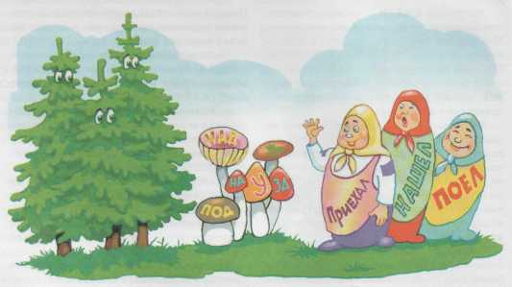
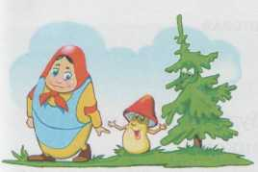
— Не старайтесь детям все разжевать и разложить по полочкам. Поверьте, многие из них схватывают на лету те объяснения, которые нам кажутся нелепыми и громоздкими.
Приведу рассказ логопеда, который работал с третьеклассником, делавшим очень много ошибок на предлоги и приставки.
«Когда на лекции у М.Л. Лукашенко я узнала об этом приеме — с предметами, мне он показался несколько надуманным. Записи у меня остались, но я этот способ не использовала в своей практике года два, как-то обходились без него. Но вот попался очень сложный ребенок. Мы перепробовали уже все. Я посмотрела свои записи, но мальчику в третьем классе было даже неудобно предлагать манипуляции с грибочками, елочками. Он мне казался для этого слишком взрослым. Однако он никак не понимал разницу между предлогом и приставкой, он их не видел и не слышал. И тогда я попробовала применить этот прием. Мои объяснения казались мне неуклюжими и малопонятными, но когда в ход пошла матрешка, мальчик вдруг закричал: «Понял! Понял! Это слово как матрешка. Если его написать раздельно, оно перестанет быть целым!» После этого дела пошли очень хорошо».
— Все эти способы не надо применять, если у ребенка нет серьезных проблем в написании предлогов и приставок, а ошибки носят единичный характер.
7. Для уточнения правильного понимания предлогов можно использовать таблицы из Приложения (А, Б, В) — «Колобок».
Порядок работы такой:
Рассмотрим Таблицу А. Вместе с ребенком составьте словосочетания по каждому кубику: Колобок на кубике, Колобок над кубиком и т. д.
Таблица В. Ребенок в ответ на ваш вопрос рисует в нужном положении Колобок:
«Нарисуй Колобок ПОД кубиком» и т. д.
Таблица В. Ребенок самостоятельно составляет словосочетание к каждому кубику и называет или вписывает предлог.
Таблицы Б и В вы можете использовать и в дальнейшем. Читаете ребенку предложение, а он, пользуясь таблицей, показывает нужный кубик или рисует Колобок.
В дальнейшей работе вы можете использовать упражнения из методических пособий различных авторов (список рекомендуемой литературы в Приложении).

